Практика номер 5  
Салимзода Мирзо

**Шаг 1: Сброс ветки style**

1. **Просмотр истории коммитов:**  
   Чтобы увидеть, какие коммиты были сделаны в ветке style, используйте команду:

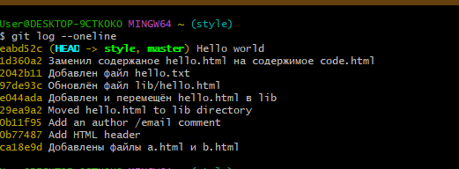

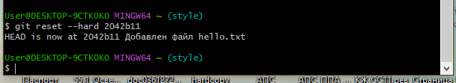

### 

### Шаг 2: Сброс ветки master

1. **Переключитесь на ветку master:**



**Рисунок 3 - Переключение на master и просмотр истории**

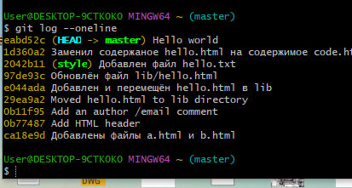

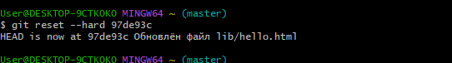

### Шаг 3: Перебазирование ветки style

1. **Переключитесь на ветку style, если вы еще не на ней:**

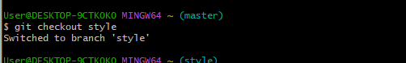

**Перебазируйте ветку style на master:**

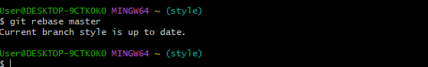

### Шаг 4: Слияние веток в master

1. **Переключитесь на ветку master:**

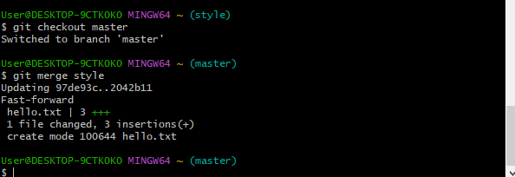

Это объединит изменения из ветки style в master

**Просмотр истории после слияния:**

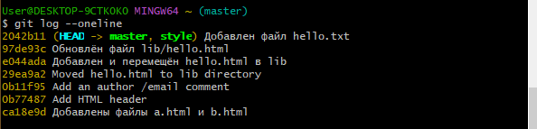

### Шаг 5: Клонирование репозиториев

1. **Перейдите в рабочий каталог, куда хотите клонировать репозиторий:**

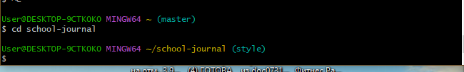

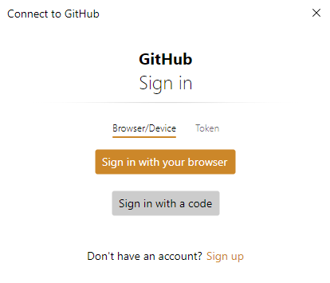

Клонирование репозитория: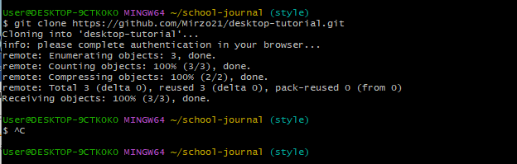

### Шаг 6: Просмотр клонированного репозитория

1. **Просмотр содержимого каталога:**

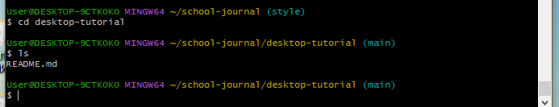

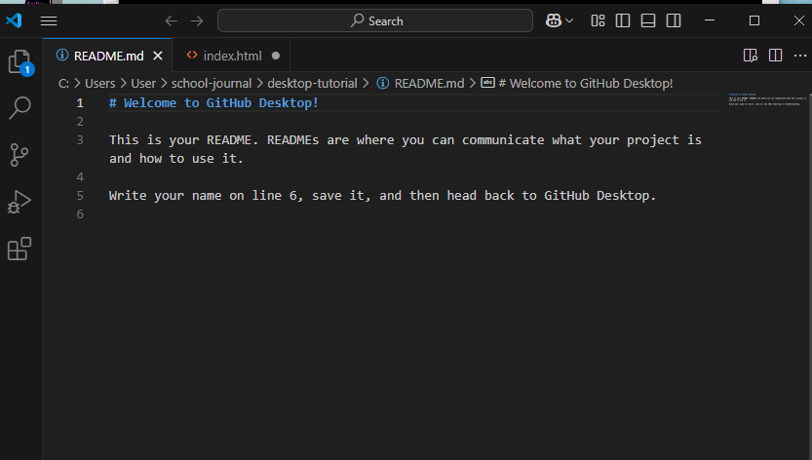

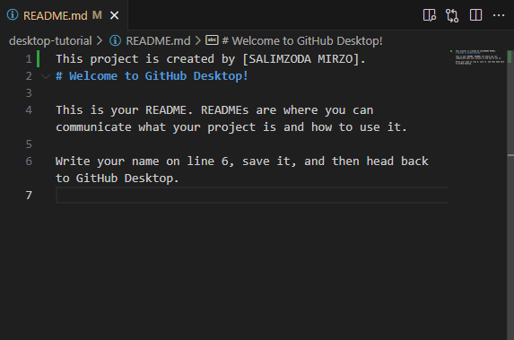

**Просмотр логов репозитория:**

**Просмотр логов клонированного репозитория:**

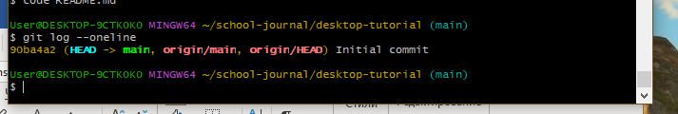

### Шаг 7: Работа с origin

1. Это покажет URL-адреса для операций fetch и push с удаленным репозиторием.

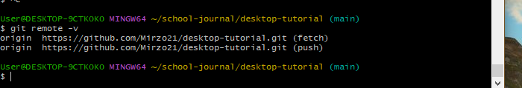

### Шаг 8: Просмотр удаленных веток

**Просмотр всех веток, включая удаленные:**

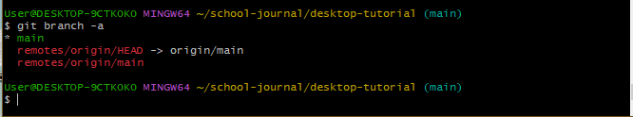

**Заключение**

Я успешно клонировал репозиторий `desktop-tutorial` на свой компьютер. Теперь я могу просматривать файлы и историю изменений проекта. С помощью команд `git remote -v` и `git branch -a` я проверил настройки удалённого репозитория и увидел все доступные ветки.

Эти шаги помогли мне лучше понять, как работать с Git и GitHub. В будущем я планирую вносить изменения и отправлять их обратно в репозиторий. Это полезный опыт для разработки проектов!